Не мышка унесла, а мама так решила
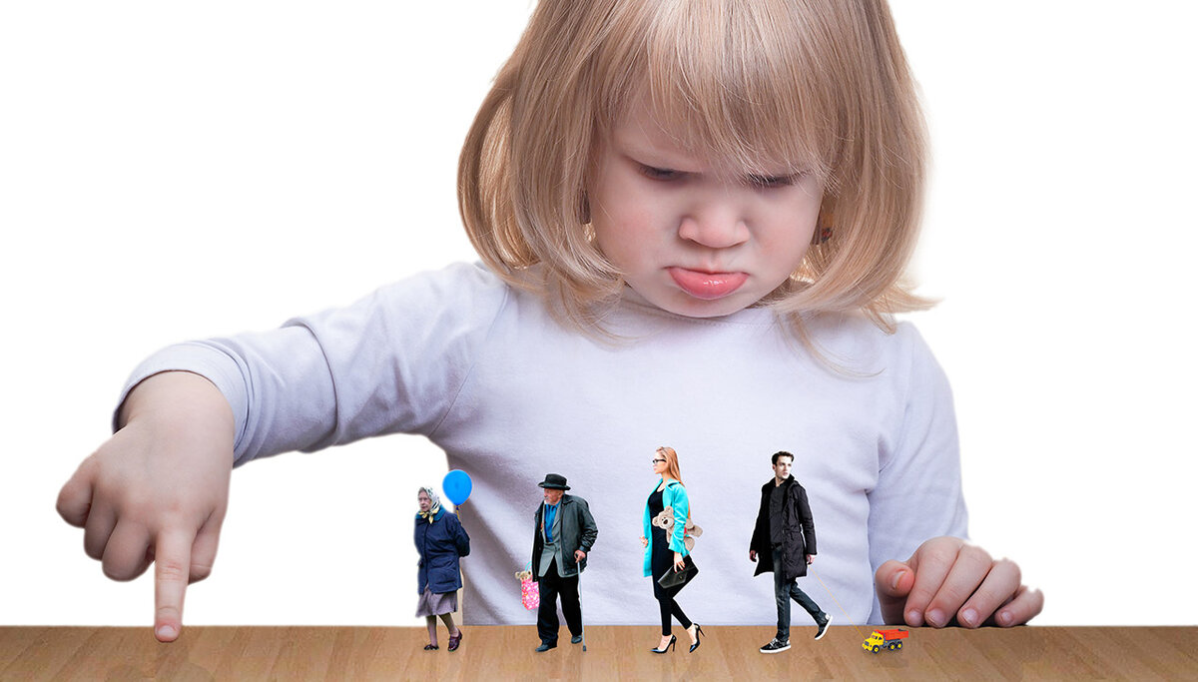
Ребенку уже три года, а он не говорит. Или даже четыре. Все понимает, все покажет, инструкции выполнит. В игрушки играет, мультики по возрасту смотрит, но - не говорит.
Кого-то достаточно просто подтолкнуть, и речь пошла. С кем-то будут годы занятий, как с иностранцем, по учебникам и тетрадям. Мы в процессе разберемся, какой вариант перед нами, первый или второй. Но и второй благоприятен тоже, в том смысле что это не инвалидность. Такому ребенку, возможно, нужна будет помощь и в школе. Возможно вплоть до старшей школы. Но потом он получит профессию и реализуется в жизни самостоятельно.
Прогноз благоприятный, но легко не будет. Давайте попробуем разобраться, что происходит в детско-родительских отношениях тогда, когда ребенок, начав произносить какие-то звуки или отдельные слова года так в полтора, на этом уровне остаётся до трёх, а то и до четырех лет. При этом все лучше понимая речь и в целом взрослея.
В отношениях начинается такой обоюдный процесс, когда одно тянет за собой другое. Сложно предположить первопричину - изначально ли отношение родителей, или именно задержка речи ребенка влечет за собой специфический на этого самого ребенка взгляд. Наш ребенок не говорит, но у него все хорошо с коммуникацией, он понимает свои потребности, и знает, что окружающие взрослые вполне могут ему в осуществлении его потребностей помочь, вот только их все больше, и они все разнообразнее, а средств для их выражения у ребенка нет.
Легко без речи попросить пить или есть - привел взрослого за руку и ткнул в бутылку или холодильник. А ты попробуй мультик попроси! Тот, классный, который вчера в первый раз показали! До упора тычу в телевизор, эти бестолочи включают, но не то!!!! Что остаётся? Орать и биться, мультик все равно не тот, но хоть фрустрацию разрядил.
Соответственно по мере роста и усложнения потребностей растет и истеричность неговорящего ребенка, без вариантов. Большинство знает психологический термин "ужасные двухлетки". Тот самый дивный возраст, когда и потребности подросли, и речь не появилась, а ещё и понимание, что мир вокруг деточки не крутится, подвезли. Понимание, что если банан сломался, поорать, конечно, можно, но он целым не станет. Наша неговорящая четырехлетка остаётся ужасной двухлеткой, пока не заговорит. Почему же ещё она там остаётся?
В голове родителя включается и не гаснет годами лампочка "ну он же маленький". Кричат все время обычно малыши, он кричит, он малыш. Можно сколько угодно пытаться рушить эту связь логически, подкорка же выдаст более непосредственные реакции, обусловленные, в том числе, и собственным детским опытом.
Кричит. Отвлечь - смотри, птичка пролетела! Понарошку порыдать. Наврать что-нибудь с три короба про злого дядю, который заберёт.
Тренд на честность с детьми, даже самыми маленькими, набрал обороты лишь совсем недавно. Вообще же в нашей культуре очень принято детям врать. Про птичек и зайчиков, про притворные родительские слезы, мышек, прогрызших соски, злобных дядей и пустые полки магазинов. Нет, лично я очень даже за сказочный мир вокруг ребенка. За гномиков, прячущих под деревом драгоценности в ноябре, за зубных фей, за Деда Мороза. За сказку ради игры и сказки. Но не ради манипуляции.
Родителям двухлеток я говорю - лучше сейчас. Не будьте врагами ребенку, но будьте честны. Ребенок вполне вправе выбирать, на какую площадку пойти гулять, и будет полной, стопроцентной взрослой дурью запретить ребенку идти на любимую, потому что ишь, что он тут придумал, взрослым рулить! Но такой же стопроцентной дурью будет оставить всю семью без молока, например, потому что ребенок желает и дальше гулять на площадке, и не желает в магазин за молоком. Но ведь оставляют же. А на площадке - капризно топают ножкой.
Я выбрала эту! Маму надо слушаться! Кого слушаться, простите?! Ту маму, которая вчера без молока сидела, потому что я так сказал?!
Почему - лучше сейчас выбрать путь честности. Почему - лучше в два. Почему не птичка и зайчик. Да потому, что двухлетку вы на плечо закинули и унесли. Или в коляску посадили и увезли. Да, он орет и не хочет за молоком, но вы со своим здоровым эгоизмом любите кофе с молоком и имеете на него право. Да, малыш, мы погуляли. Но теперь мы идём за молоком. Мне жаль, что ты расстроился, но мы идём за молоком. И мы за ним ИДЕМ. Признавая право за малышом на эмоции, не заговаривая их птичками. И за собой - право на кофе.
Потому что - а вот ему уже четыре. А он ещё не заговорил. Если заговорил, с зайчиками и птичками остаются реже. Ребенок уже словами через рот объясняет маме, что эти ее причуды давно раскусил и считает полным идиотизмом с ее стороны. Если не заговорил - он тоже давно раскусил. Давно уже испытывает в этой ситуации испанский стыд, что усиливает фрустрацию и ещё больше хочется орать. Он и орет. Не пойду за вашим молоком, и все. И в отличие от двухлетки, четырехлетка действительно не пойдет. В коляску его уже не впихнешь, и на руках не унесешь. Загнали себя в тупик птичками и зайчиками. Может лучше было и не начинать?
Короче, возвращаясь к началу нашего текста и фразе "легко не будет". Труднее всего будет - как раз ломать эту вот выстроенную кривую конструкцию отношений. Увидеть реальный возраст ребенка, даже неговорящего. Понять, что несмотря на то, что ведёт он себя как двухлетка, ему четыре. И это время правил и границ.
Сначала - потом, мама тоже человек, сейчас мы занимаемся, конфету после супа, мы не купим сейчас этот Киндер, мне не с кем тебя оставить дома, поэтому ты идешь со мной в магазин и да, мы не всегда делаем, что хочется.
В 4 года нормально уже это знать. Да и в 3 нормально. И в 2 - учиться этому. И зайчик тут не при чем. В большом городе не водятся зайчики. И уж тем более они не воруют соски.
Без этого и речи не будет, мы же здесь про речь. А зачем. Привык, застрял, нормально. Буду по-прежнему требовать еду из блендера, не развивая артикуляционный аппарат. В зайчика, который спёр блендер, давно не верю, поэтому буду опять и требовать, и ведь добьюсь. Не пойду на занятия со специалистом. И дома заниматься тоже не буду. И чем вы уговорите? Тем, что мы не к логопеду, а в парк? Ну да, нашли дурака. И в садике, в котором заговорил бы уже, потому что сверстники не мама, они не понимают воплей и банан чинить не бросаются - находиться не могу. Там самому одеваться надо и есть ложкой.
А я застрял в малышовости, и мне нормально. И не надо вот этого всего! Все давно понял и раскусил, но хочу назад, во вселенную целых бананов и злобных мышек, там привычно и понятно! И там - я главный!
Он - ребенок, и не дело детей менять мир вокруг себя. Это дело взрослых. Не ходите туда, к злым мышкам вместо волевого решения мамы, что соски больше не будет. Сразу не ходите, оттуда трудно потом возвращаться. А оказавшись все же в этом пространстве - вовремя оттуда выйдите. В три года уже точно пора. Прекращайте отвлекать и заговаривать зубы, объясните правила, по которым работает эта жизнь. Жизнь, в которой надо иногда потерпеть, иногда уступить, иногда делать не то, что хочется. Это - взросление. И это речь. Малыши не говорят. Пока у вас - малыш, он неговорящий.

